D d
D d

La dame a mal au dos.

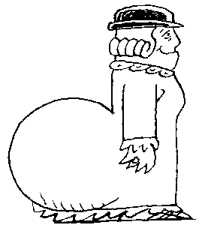
i : di → dire
d e : de → salade
o : do → dos
a : da → date

da do du di de dè de du di dé do da

la date – il dîne – drôle – idole – malade – le docteur - midi
modèle - le divan - il dort – madame – solide – la radio - il dit la dalle - un radis - dire – il donne – une idée – la mode
le modèle – la pommade – samedi – rapide – il démarre

David dort sur le divan .
Elodie a une idée .
Madame Nadia a mal au dos .

